硬做騷 反效果

原创 简思智库 [简思智库](javascript:void(0);)

**简思智库**

微信号 GNSSTT

功能介绍 策者简也，思而后行。

2023-02-21[原文](https://mp.weixin.qq.com/s?__biz=MzUyNzQyMzYwNQ==&mid=2247493881&idx=1&sn=e7e73b3fe709947d47f40fcaa213d9f0&chksm=fa7d69e3cd0ae0f5b0b39b2beed72a29272edd37b539ea473de2882f73862e7039854c2b723c&scene=27#wechat_redirect&cpage=78) 发表于

收录于合集 #香港的声音 241个





**簡思智庫有話説：**

美國這種面子要賺盡，實質利益要攞盡的態度，和中國是談不出什麼結果來的，中方最後也不會滿足美國的真實要求，因為「中國不吃這一套」。

**這是簡思智庫的第 747 篇原創**

**作者：**盧永雄，政治、財經深度研究者。前星島集團CEO、星島報社總編、現巴士的報總編CEO。

在德國慕尼克安全會議期間，美國國務卿布林肯硬要和中央外事工作委員會辦公室主任王毅見面，結果踫了一鼻子灰，美國外交官事後還急著找美媒放料補鑊。

在雙方會見後，中方發的通稿說明了一切問題。

**1. 美方主動、低規格接觸。**

在布林肯原本想在2月5日訪華失敗後，美方又傳出布林肯將在慕尼克安全會議期間見王毅。

中方會後通稿指這次會面是「應美方請求」的「非正式接觸」，這次接觸奠定了主旨基調：這是一次會晤由美方主動提出請求，中方最後只同意進行非正式外交接觸。

「接觸」，不是「工作交談」，當然更不是正式會面了。

舉個例中國即使和來自綠黨的德國外長貝爾伯克關係不好，但在這次慕尼克安全會議期間，王毅還是和貝爾伯克正式會面，大家坐在桌上面對面正式商談，會後還發放了照片。

王毅和布林肯見完面，一張相也沒有發出來，也證明了這次接觸規格有多高了。

**2. 接觸不歡而散。**

美國官媒《美國之音》會後報導的標題是「布林肯慕尼克會晤王毅，為不斷升高的緊張關係降溫」。

內文引述美國國務院發言人普賴斯在會晤後的一份聲明，指布林肯對王毅說，中國高空偵察氣球侵犯美國領空的事件絕不能再次發生。

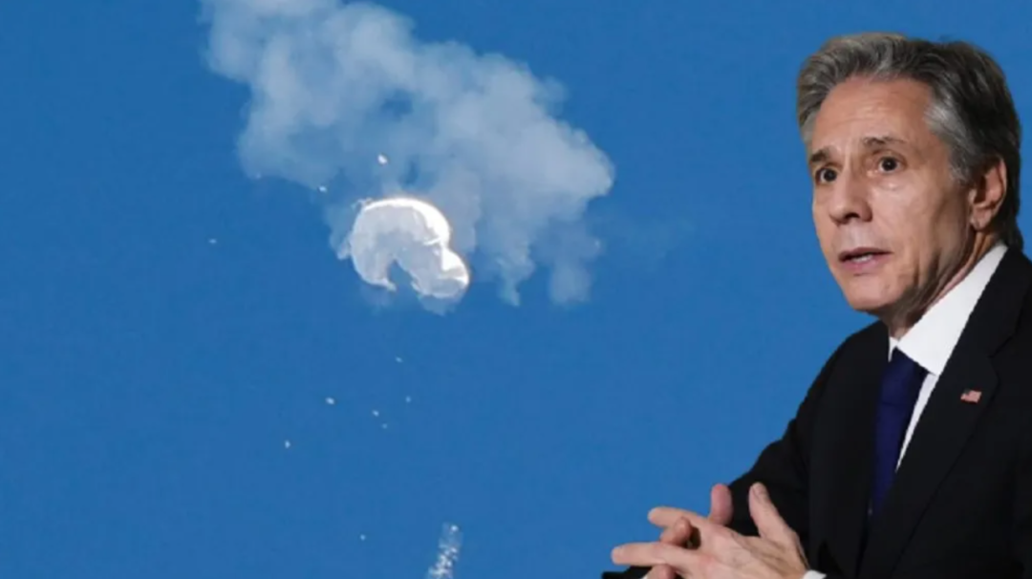

另外又指布林肯還向王毅提出警告，指「如果中國向俄羅斯提供實質支援，或協助系統性地躲避制裁的影響及後果。」

後來中國外交部發言人隨即發稿反駁，直接引述王毅在會上的講話反攻美國國務院的聲明。

王毅就氣球事件直接提出警告，話「如果美方執意借題發揮、炒作升級、擴大事態，中方必將奉陪到底，一切後果將由美方承擔。」

王毅在烏克蘭問題上強調，「中國堅持原則、勸和促談。我們從不接受美國對中俄關係指手畫腳甚至脅逼施壓。美國作為一個大國，理應推動危機政治解決，而不是拱火澆油，趁機牟利。」

看完中美雙方的會後論述，可以得出這樣的結論。布林肯想訪華不成，玩大一個氣球事件遮醜，以免被共和黨批評外交失敗。

做完騷又想降溫，所以又在德國慕尼克安全會議期間，想和王毅見面。

畢竟王毅連烏克蘭外長都見了，若不見布林肯，又是美國一種外交失敗，所以要求見面。

但見面時美國做騷的舊病復發，又要拿氣球和烏克蘭說事，還提出了叫中國不要向俄羅斯售武的「莫須有」警告，搞到王毅火大了，直接正告布林肯「若擴大事態，中方必將奉陪到底」。

美國想為中美關係降溫，結果卻是升溫了。關鍵是美國這種又要魚又要熊掌的錯誤想法。

**3. 吹風遮醜停不了。**

外交失敗，美國外交官又吹風。據《政客新聞網》引述一位華盛頓特區外交官說，拜登政府不會為獲得王毅與布林肯會面而「屈膝」，而北京的通稿將這次會面描述為「應美方要求」進行的「非正式接觸」，但其實這是雙向的。

報道引述另一位了解會談情況的美國外交官說，布林肯曾要求與王毅進行會晤，但在他星期四登上飛往慕尼黑的航班時，「沒有得到中國的回應」。

這些「華盛頓外交官」的吹風其實自相矛盾，若中方之前一直沒有回應美方的會面要求，這次會面還不是「應美方要求」是什麼？

美國這種面子要賺盡，實質利益要攞盡的態度，和中國是談不出什麼結果來的，中方最後也不會滿足美國的真實要求，因為「中國不吃這一套」。

**不念过去**

**END**

**不畏将来**



欢迎您投稿原创文章到简思智库，让您的声音被更多人听到



请长按下方二维码添加简思智库工作微信投稿。（或搜索添加微信ID：**GTT_CN**）



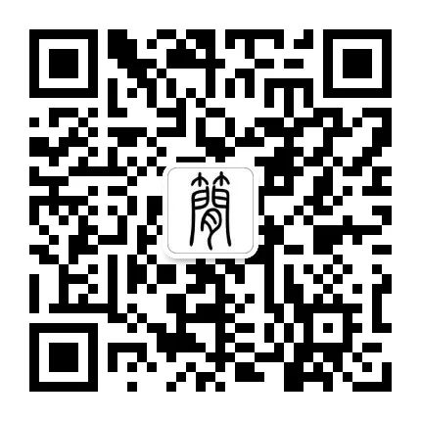



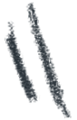

**感谢阅读，请关注我们，或点右下角“赞”和“在看”分享。**

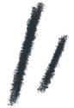

### 精选留言

用户设置不下载评论